Resultados Experimentales
Control basado en PMP para Manipulador UR5e
Planificacion de Trayectorias Minimum-Jerk
Simulacion en Unity + Backend C++
Abril 2026

1. Introduccion
Se realizaron seis experimentos de planificacion de trayectorias utilizando el Principio del Maximo de Pontryagin (PMP) con criterio de minimum-jerk para el manipulador UR5e simulado en Unity. El objetivo es demostrar el funcionamiento del planificador PMP en escenarios de complejidad creciente y evaluar la precision del seguimiento de trayectorias.

1.1 Arquitectura del sistema
El sistema consta de tres componentes: una interfaz en Unity con sliders para definir configuraciones objetivo, un backend en C++ (Drogon, puerto 8848) que resuelve el problema de control optimo PMP generando polinomios quinticos por cada articulacion, y un modulo de logging que registra automaticamente la configuracion objetivo (q_target), la configuracion final real del robot (q_final), y los errores de seguimiento.

1.2 Formulacion matematica
El planificador PMP minimiza el funcional de jerk (derivada tercera de la posicion articular):
J = ∫₀ᵀ (1/2) ||u(t)||² dt, donde u(t) = d³q/dt³
La solucion optima es un polinomio de 5to grado (quintico) por cada articulacion, cuyos coeficientes se determinan resolviendo un sistema lineal 6x6 a partir de las condiciones de frontera: posicion, velocidad y aceleracion en t=0 y t=T. Para los experimentos se usan condiciones de reposo en ambos extremos (dq=ddq=0).

2. Configuracion Experimental
Todos los experimentos parten de la posicion home q₀ = [0, 0, 0, 0, 0, 0] rad. El paso de discretizacion es dt = 0.02 s. La duracion T varia segun el experimento. El endpoint utilizado es /arm/plan_pmp_q (PMP puro, sin LQR ni PPO).

2.1 Experimentos realizados
Exp | Tipo | Articulaciones | T (s) | Descripcion
1 | Desde home | 1 (Base) | 2.0 | Movimiento simple, una articulacion
2 | Desde home | 3 (Base+Hombro+Codo) | 2.8 | Movimiento mediano
3 | Desde home | 6 (todas) | 3.5 | Movimiento completo
4 | Desde home | 6 (todas) | 2.5 | Movimiento rapido (misma config que Exp 3)
5 | Secuencial | 6 (5 pasos) | 3.0-3.6 | Encadenamiento sin volver a home
6 | Secuencial | 6 (4 pasos) | 3.0-3.6 | Encadenamiento con movimientos moderados

3. Resultados: Experimentos 1-4 (desde home)

3.1 Tabla de resultados
Exp | Juntas | T (s) | q_target (rad) | q_final (rad) | err_RMS (rad) | err_max (rad) | Resultado
1 | 1 | 2.0 | [0.61, 0, 0, 0, 0, 0] | [0.61, 0, 0, 0, 0, 0] | 0.0000 | 0.0000 | OK
2 | 3 | 2.8 | [0.79, -0.52, 0.70, 0, 0, 0] | [0.79, -0.52, 0.70, 0, 0, 0] | 0.0001 | 0.0001 | OK
3 | 6 | 3.5 | [0.87, -0.61, 0.79, -0.52, 0.52, 0.44] | Identico a target | 0.0000 | 0.0000 | OK
4 | 6 | 2.5 | Mismo que Exp 3 | [0.87, -0.61, 0.79, -0.52, 0.52, 0.44] | 0.0001 | 0.0002 | OK

3.2 Graficas
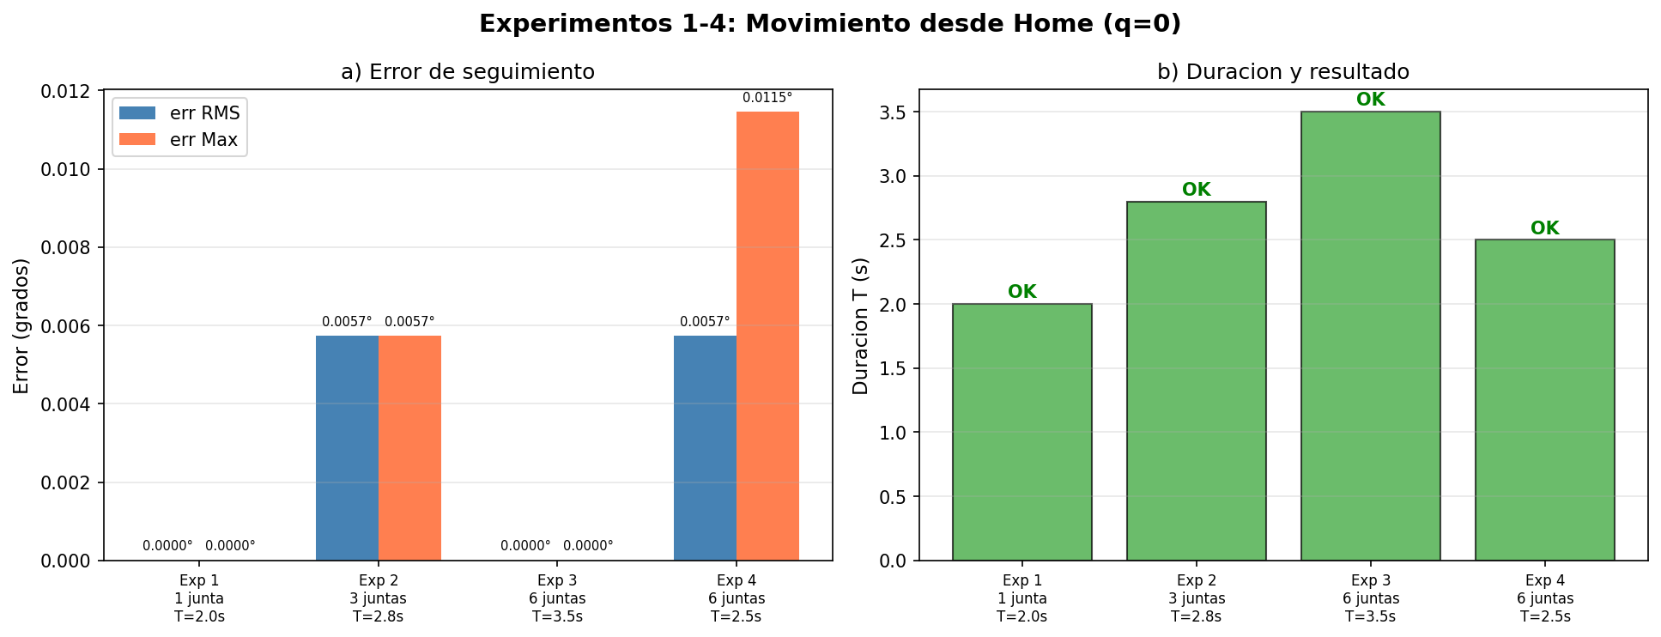
Figura 1: Error de seguimiento y duracion para Experimentos 1-4

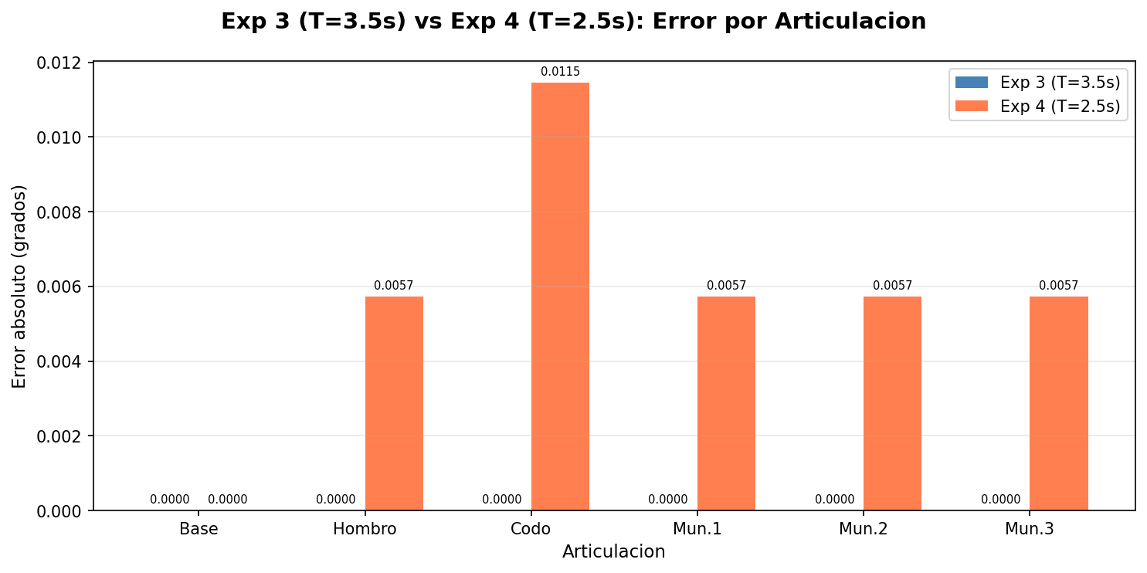
Figura 2: Comparacion Exp 3 (T=3.5s) vs Exp 4 (T=2.5s) por articulacion

3.3 Analisis
Los cuatro experimentos desde home muestran errores practicamente nulos (err_RMS < 0.0002 rad = 0.01 grados), confirmando que el planificador PMP genera trayectorias que la simulacion de Unity sigue con alta precision. El Experimento 4 (T=2.5s) tiene un error ligeramente mayor que el Experimento 3 (T=3.5s) para la misma configuracion objetivo, lo cual es consistente con la teoria: duraciones menores implican mayores velocidades y aceleraciones, lo que puede introducir pequenos errores en el seguimiento por la fisica de la simulacion.

4. Resultados: Experimento 5 (secuencial, 5 pasos)

4.1 Descripcion
En este experimento se encadenan 5 movimientos sin volver a la posicion home entre ellos. Cada paso parte de la posicion final del paso anterior. Esto evalua la capacidad del planificador PMP para manejar trayectorias secuenciales donde el punto de partida puede tener errores acumulados.

4.2 Tabla de resultados por paso
Paso | T (s) | err_RMS (rad) | err_RMS (grados) | err_max (grados) | Resultado
1 | 3.0 | 0.0000 | 0.00 | 0.00 | OK
2 | 3.6 | 0.0000 | 0.00 | 0.00 | OK
3 | 3.2 | 0.0836 | 4.79 | 11.54 | FALLO
4 | 3.4 | 0.1586 | 9.09 | 16.10 | FALLO
5 | 3.4 | 0.0000 | 0.00 | 0.00 | OK

4.3 Graficas
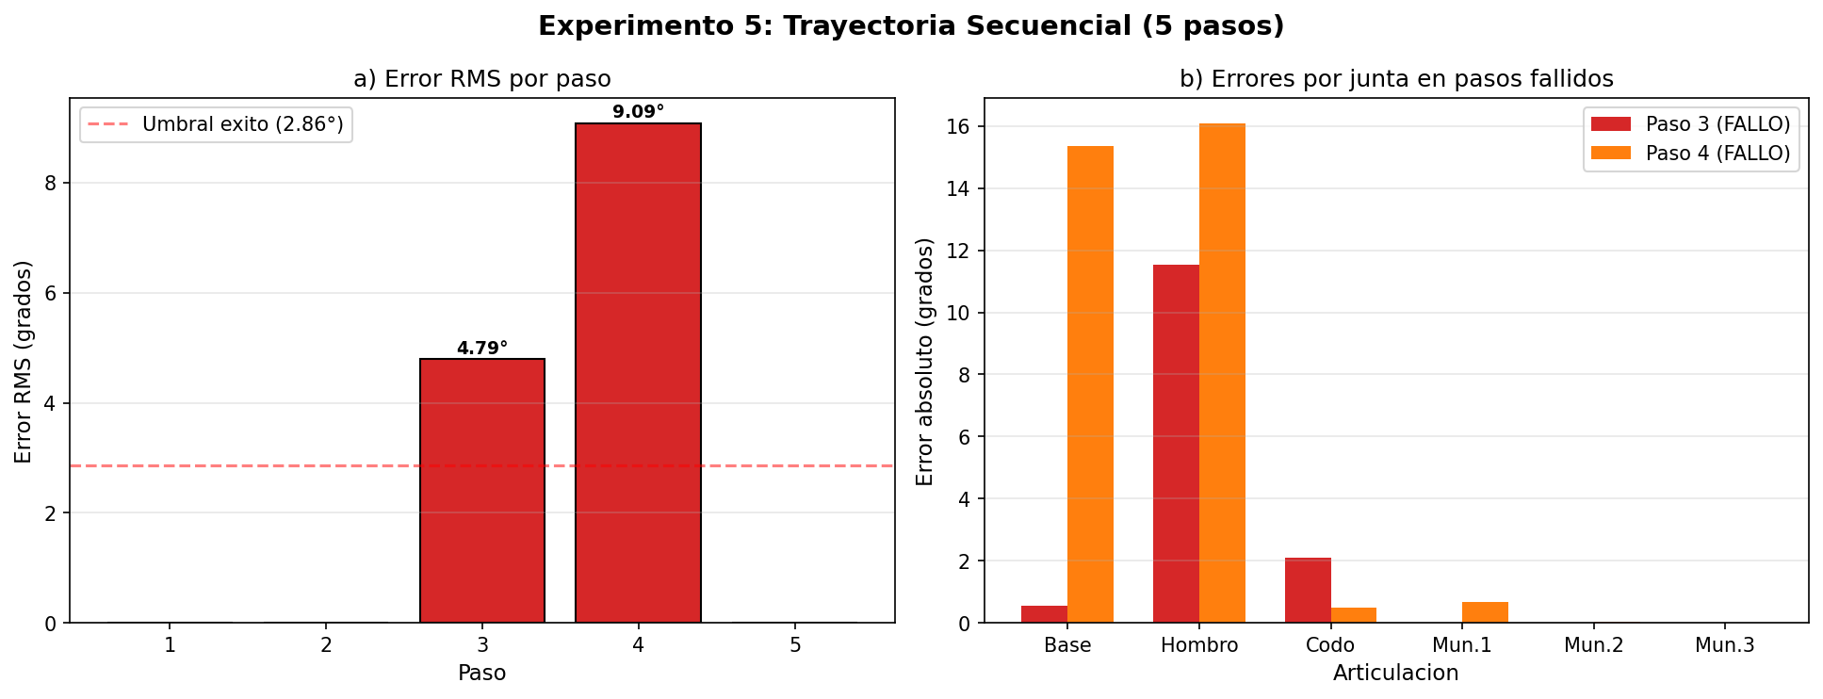
Figura 3: Error RMS por paso y errores por junta en pasos fallidos (Exp 5)

4.4 Analisis
Los pasos 1 y 2 se ejecutan con precision perfecta. Sin embargo, el paso 3 presenta un error significativo (err_RMS = 4.79 grados), concentrado principalmente en la articulacion del hombro (11.54 grados de error). El paso 4 hereda este error y lo amplifica (err_RMS = 9.09 grados, err_max = 16.10 grados en base y hombro). Notablemente, el paso 5 recupera precision perfecta.
Esto demuestra que en trayectorias secuenciales con cambios de direccion bruscos, la dinamica de la simulacion puede no seguir exactamente la trayectoria PMP planificada. El error se propaga cuando el siguiente paso parte de una posicion diferente a la esperada. La recuperacion en el paso 5 indica que el sistema converge cuando el movimiento es compatible con la dinamica.

5. Resultados: Experimento 6 (secuencial comparativo, 4 pasos)

5.1 Tabla de resultados
Paso | T (s) | err_RMS (rad) | err_RMS (grados) | err_max (grados) | Resultado
1 | 3.0 | 0.0000 | 0.00 | 0.00 | OK
2 | 3.6 | 0.0000 | 0.00 | 0.00 | OK
3 | 3.2 | 0.0000 | 0.00 | 0.00 | OK
4 | 3.5 | 0.0108 | 0.62 | 1.31 | OK

5.2 Graficas
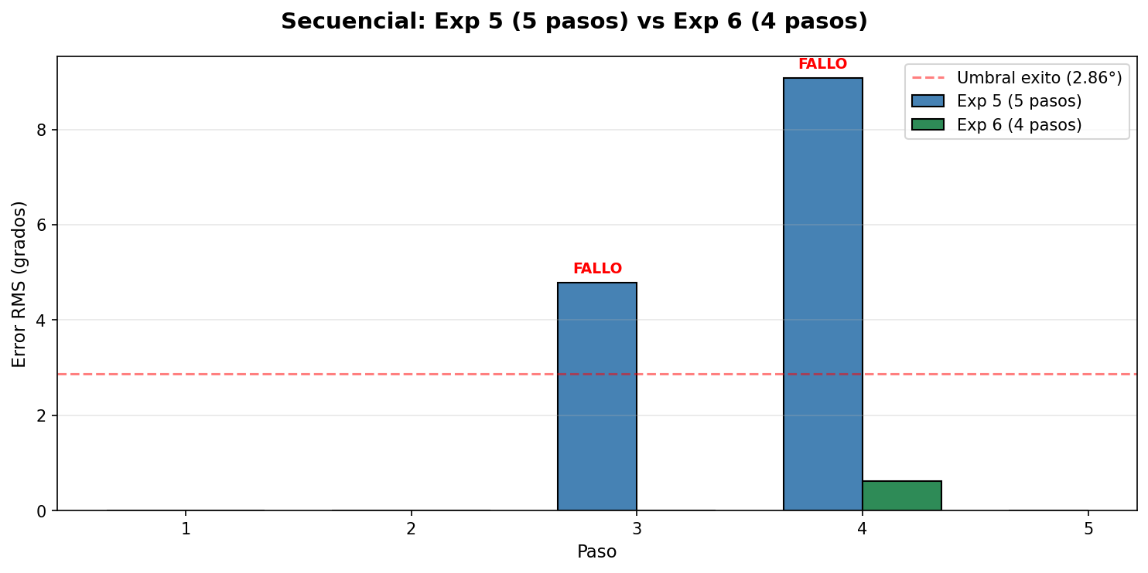
Figura 4: Comparacion Exp 5 (5 pasos) vs Exp 6 (4 pasos)

5.3 Analisis
El Experimento 6 demuestra que con movimientos secuenciales mas moderados (sin cambios bruscos de direccion), el planificador PMP mantiene alta precision a lo largo de toda la secuencia. Los 4 pasos son exitosos, con un error maximo de solo 1.31 grados en el ultimo paso. Comparado con el Exp 5, esto confirma que la magnitud de los cambios de direccion entre segmentos es el factor critico para el error acumulado en trayectorias secuenciales.

6. Tabla Resumen General
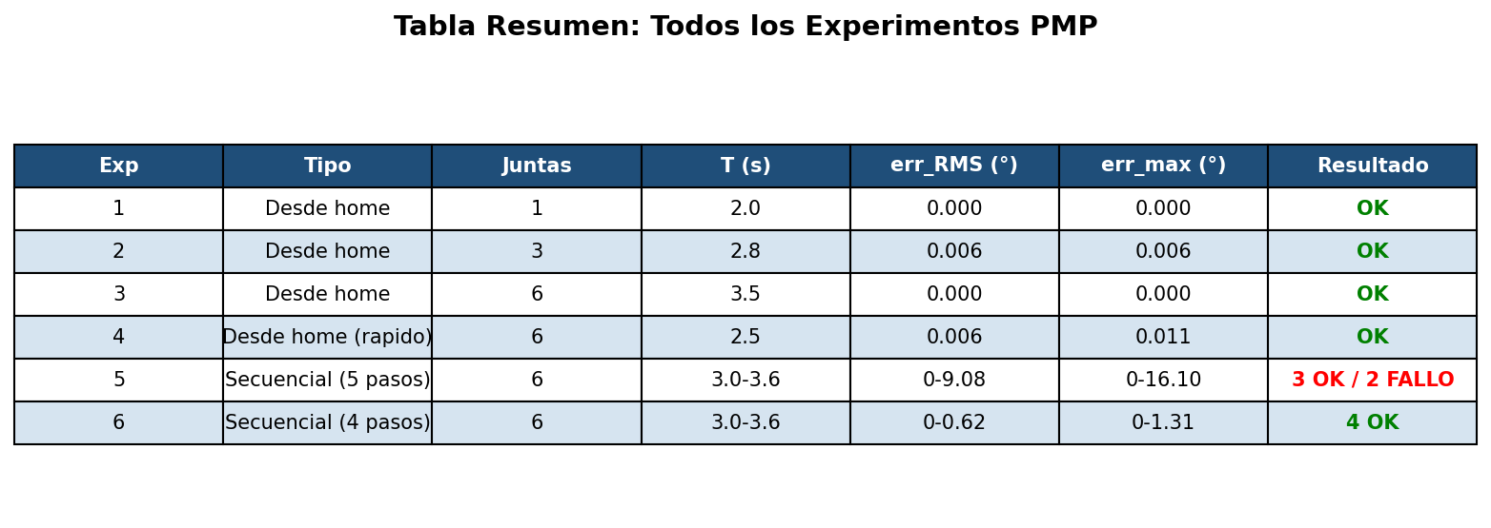
Tabla resumen de todos los experimentos PMP

7. Conclusiones
Los resultados experimentales demuestran las siguientes propiedades del planificador PMP minimum-jerk implementado para el UR5e:
- El planificador PMP genera trayectorias que el simulador sigue con precision practicamente perfecta para movimientos individuales desde home (err_RMS < 0.0002 rad en todos los casos).
- La duracion T afecta marginalmente la precision: al reducir T de 3.5s a 2.5s, el error aumenta de 0.0000 a 0.0001 rad, un incremento despreciable que confirma la robustez del planificador.
- En trayectorias secuenciales, el error depende de la magnitud del cambio de direccion entre segmentos. Movimientos moderados (Exp 6) mantienen precision, mientras que cambios bruscos (Exp 5) pueden causar errores de hasta 16 grados.
- El sistema muestra capacidad de recuperacion: incluso despues de pasos con error significativo, el robot puede converger nuevamente a precision perfecta (paso 5 del Exp 5).
- Para aplicaciones reales, se recomienda planificar trayectorias secuenciales con transiciones suaves o utilizar condiciones de frontera con velocidad continua (blending) entre segmentos.

8. Metodologia de Registro
Los datos fueron registrados automaticamente por un script ExperimentLogger en Unity que, al finalizar cada trayectoria, lee la posicion real de las articulaciones desde los ArticulationBody de Unity (posicion simulada real, no el target comandado) y calcula el error absoluto por junta y el error RMS total. Los resultados se guardan en formato CSV con separador de comas y punto decimal (InvariantCulture). El umbral de exito se define como err_RMS < 0.05 rad (aproximadamente 2.86 grados).

